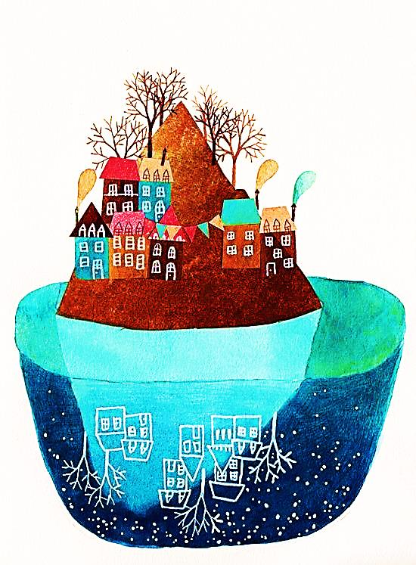

**Sei proprietario di seconda casa?**

**Hai un immobile abitabile ma ti preoccupa renderlo disponibile per una locazione?**

Ti invitiamo ad una serata in cui ci occuperemo proprio di queste tematiche.

Affronteremo il tema casa da una prospettiva diversa, proponendo una nuova opportunità per i proprietari di seconde abitazioni grazie al **Progetto Abit-Azione**

Il progetto è promosso dal Servizio Sociale dei Comuni del Medio Friuli e da tutti i soggetti del Tavolo per l’inclusione sociale e si avvale dell’esperienza degli operatori dell’associazione Vicini di Casa, grazie ai quali, attraverso lo sportello Abitare, viene garantito su questo territorio supporto a inquilini e proprietari negli adempimenti contrattuali e interventi di accompagnamento all’abitare.

*Un affitto giusto per proprietari ed inquilini è possibile*

***Progetto***

***Abit-Azione***

UNA COMUNITA’ CHE SI FA CASA

**12 GIUGNO 2024 ORE 18:00**

**presso la Sala Consiliare – Comune di Varmo**

Seguirà piccolo buffet

**Tavolo per l’inclusione sociale**

**Servizio Sociale**

**del Medio Friuli**